Прицепные почвенные фрезы для горных пород Agri-World – серия FRP-35
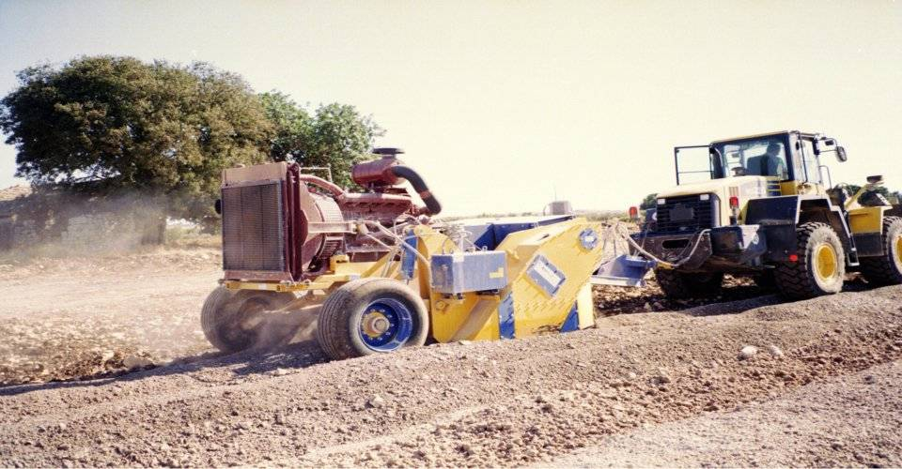

Технические характеристики:

Модели | FPRDM-180.35
Модификации | 1 – без собственного двигателя, 2 – с двигателем
Необходимая мощность, л.с. | До 800 л.с.
рабочая ширина, мм | 1600
Общая ширина, мм | 2500
рабочая глубина, мм | 350
Вес, кг | 12000

